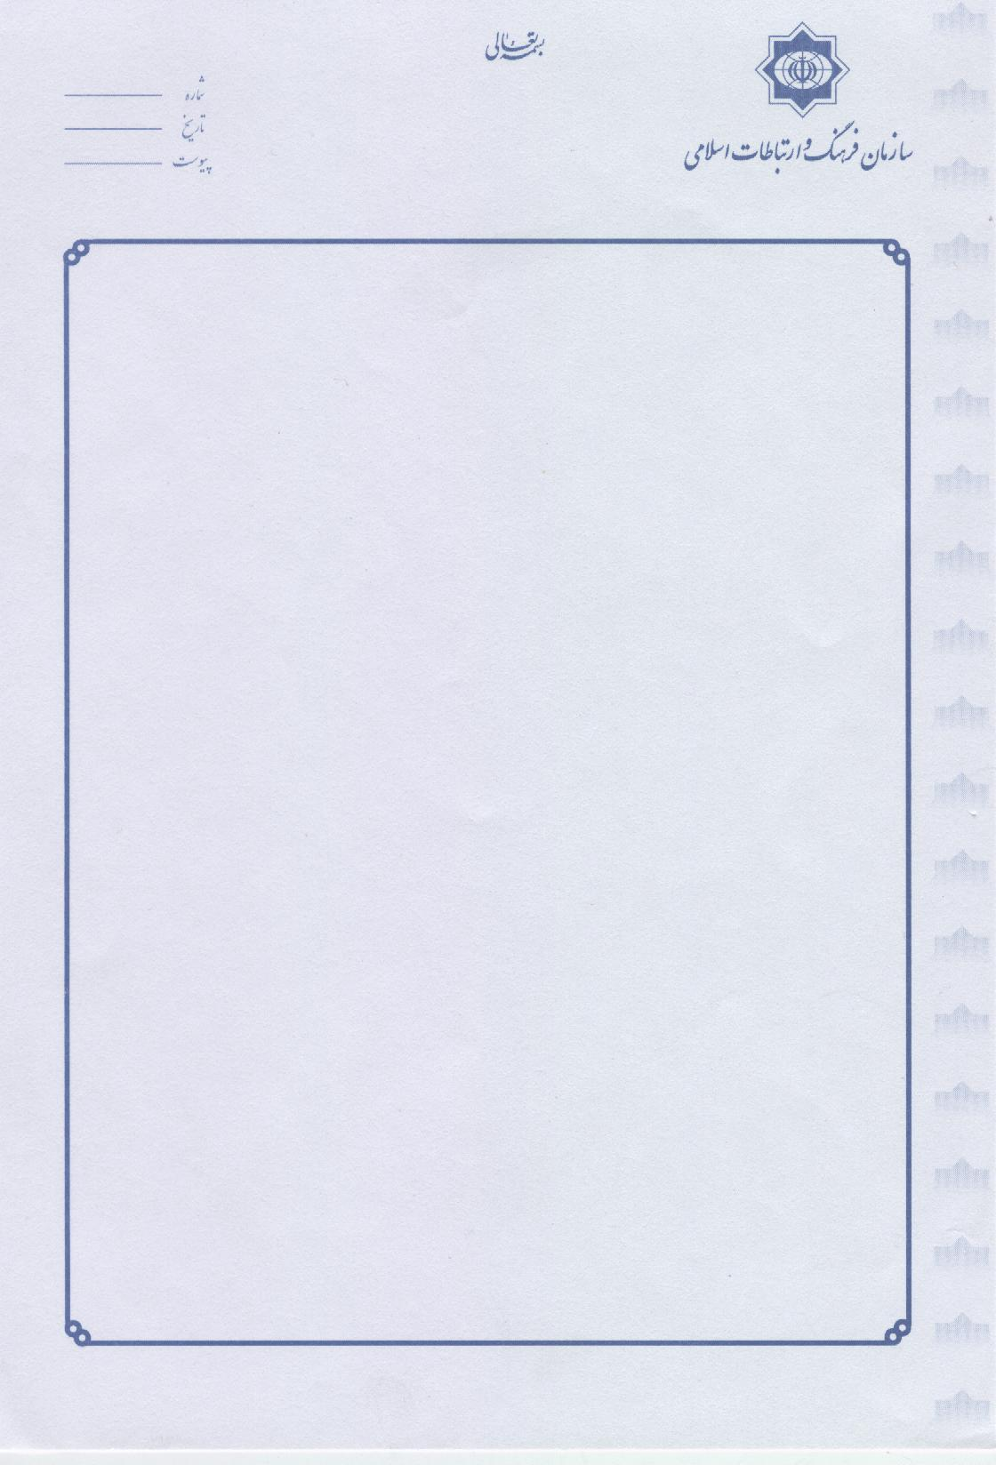
شماره:
تاريخ:
پيوست:

جناب آقای منفرد
مشاور محترم وزیر و مدیرکل حوزه وزارتی
وزارت فرهنگ و ارشاد اسلامی

باسلام
احتراماً به پیوست گزارش دریافتي از رایزنی فرهنگی كشورمان در سوریه تحت عنوان «بازتاب خبری سفر جناب آقای دکتر جنتی وزیر محترم فرهنگ و ارشاد اسلامی به دمشق» جهت استحضار ایفاد می‌گردد.

ابوالفضل صالحی‌نیا
مدیرکل آفریقا و عربی

10/6/94
27894/52

